Info convection - Groupe Simon, Merlin, Kévin

## 05/06/2025

Nous cherchons a modéliser la convection de l’air dans l'atmosphère de manière simple pour le moment

Partir d'un cas simple qui sera à développer

<https://www.encyclopedie-environnement.org/air/la-circulation-atmospherique/>

méthode 1: Modèle de Rayleigh-Bénard

<https://pedagotech.inp-toulouse.fr/201017/res/00chapter_1.pdf>

chercher pour résoudre une équa diff numériquement avec Euler

## **Effet sur la température de l'air :**

On peut estimer la **variation de température** de l’air environnant par :

ΔT=Qmair⋅cp=m⋅Lvmair⋅cp\Delta T = \frac{Q}{m_{\text{air}} \cdot c_p} = \frac{m \cdot L_v}{m_{\text{air}} \cdot c_p}ΔT=mair​⋅cp​Q​=mair​⋅cp​m⋅Lv​​

* mairm_{\text{air}}mair​ : masse d’air chauffée (kg)
* cpc_pcp​ : capacité thermique de l’air (≈ 1005 J/kg·K)

**Profil thermique avec chaleur latente :**

Dans l’atmosphère, deux taux de décroissance thermique (lapse rate) sont utilisés :

|  |  |  |
| --- | --- | --- |
| **Lapse rate** | **Valeur typique** | **Commentaire** |
| **Sec (sans condensation)** | ~9.8 °C/km | Air sec, pas de chaleur latente |
| **Humide (avec condensation)** | ~5–7 °C/km | Chaleur latente **réchauffe l’air** |

La présence de vapeur d’eau **ralentit la baisse de température avec l’altitude** en libérant de la chaleur lors de la condensation.

**Dans un modèle météo ou climatique :**

Dans les **modèles numériques**, la chaleur latente est intégrée dans :

* Les **équations de conservation de l’énergie**
* Les **schémas de convection** (comme Kain-Fritsch, Tiedtke, etc.)

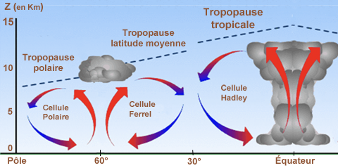

* Le **bilan d’énergie à chaque niveau** de l’atmosphère

## **📊 Exemple numérique simple :**

Si 1 kg de vapeur d’eau condense dans 1000 kg d’air :

ΔT=1⋅2.5×1061000⋅1005≈2.5 °C\Delta T = \frac{1 \cdot 2.5 \times 10^6}{1000 \cdot 1005} \approx 2.5 \, \text{°C}ΔT=1000⋅10051⋅2.5×106​≈2.5°C

## 06/06/25

Force de Coriolis

En [mécanique newtonienne](https://fr.wikipedia.org/wiki/M%C3%A9canique_newtonienne), on qualifie la force de Coriolis de force fictive, ou [*inertielle*](https://fr.wikipedia.org/wiki/Force_d%27inertie), en vertu du fait qu'elle n'existe que parce que l'observateur se trouve dans un référentiel en rotation alors qu'aucune force ne s'exerce pour un observateur dans un [référentiel galiléen](https://fr.wikipedia.org/wiki/R%C3%A9f%C3%A9rentiel_galil%C3%A9en) (ou référentiel inertiel).

Convection

* L’air des régions tropicales, chauffé par le rayonnement solaire et ainsi allégé, s’élève vers le haut de la troposphère. Ce faisant, il aspire les vents alizés qui convergent du nord et du sud vers l’équateur en créant le **courant d’est équatorial** et une ascendance qui entraîne la formation de la **cellule de Hadley** dans les plans méridiens.
* La rotation de la Terre, modélisée par la force de Coriolis, limite l’étendue de la cellule de Hadley à des latitudes voisines de 30° au nord comme au sud. Dans la partie la plus haute de la troposphère l’air est détourné vers l’est, ce qui engendre dans chaque hémisphère un **jet stream subtropical** relativement lent (moins de 100 km/h).
* Entre les pôles et les parallèles à ± 60°, les différences de température imposent une circulation analogue à celle de la cellule de Hadley, ce qui entraîne la formation des **cellules polaires** où les vents au voisinage du sol sont orientés du pôle vers les régions tempérées.
* Entre chaque cellule de Hadley et la cellule polaire du même hémisphère, apparaît par continuité la **cellule de Ferrel** où le vent dominant au niveau du sol est orienté en direction du pôle le plus proche.
* Au sommet de la troposphère la transition entre cellule de Ferrel et cellule polaire est nettement plus influencée par la force de Coriolis que celle entre cellule de Hadley et cellule de Ferrel. Ceci donne lieu aux **jets streams polaires**, orientés eux aussi vers l’est. Ces jet streams sont rapides (de 100 à 300 km/h) et leurs trajectoires sont assez instables.

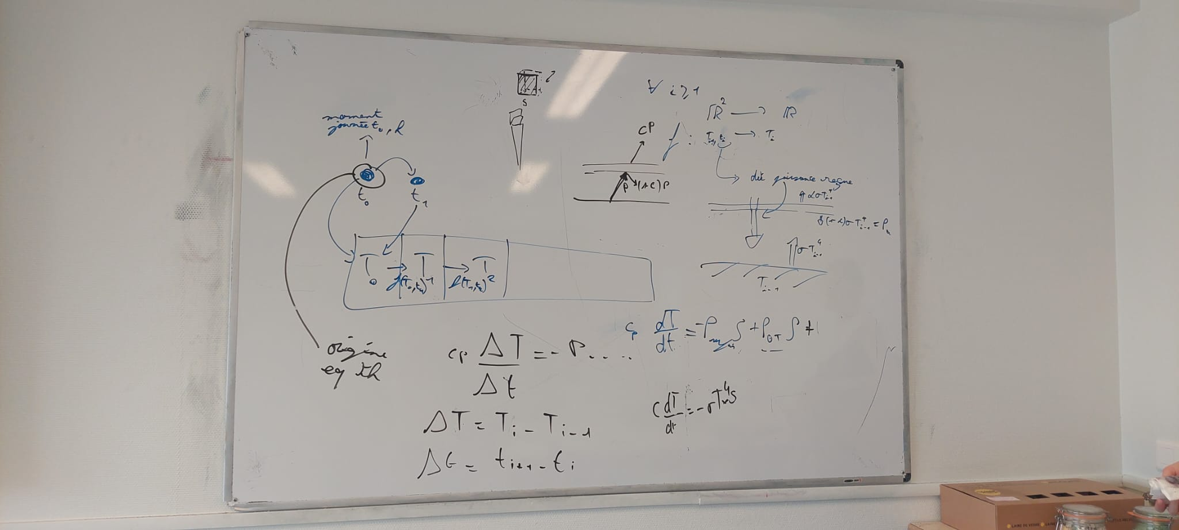

L’idée de la modélisation est de faire une combinaison